

信息工程学院

Blog项目设计报告

成 员： | 经园园、徐雅静、刘艳
指导教师： | Vishu
完成时间： | 2017年5月1日-5月8日

目 录
摘 要 4
前 言 5
正 文 7
1系统分析 7
1.1 需求分析 7
1.2 可行性分析 8
1.3 博客项目功能分析 8
2系统设计 9
2.1结构设计 9
2.2 系统功能结构图 10
3详细设计及功能实现 11
3.1网站首页页面设计 12
3.1.1博主文章 13
3.1.2文章阅读、评论 13
3.1.3查看相册 13
3.2网站后台设计 13
3.2.1发表博主文章 14
3.2.2博客文章设置 15
3.2.3相册管理 15
3.2.4博主资料管理 16
4系统的总体流程图 16
4.1前台系统流程图 16
4.1.1普通用户流程图 16
4.1.2博主流程图 17
4.2 后台系统流程图 18
总 结 20
致 谢 21
参考文献 22

摘 要
越来越多的网络用户希望能够在网络平台上更多地展现自己的个性，更方便地与他人互动交流，拥有一个自己独立的空间，随着Web2.0时代的到来，一个新的概念出现了——博客。
博客是继Email、BBS、IM（即时通讯）之后出现的第四种网络交流方式，无论在国外还是国内，发展都非常迅速。因此，基于Java Web技术开发和设计的博客项目系统，并运用MVC开发模式，Eclipse+Myeclipse6.0集成开发环境，数据库技术等设计了博客项目系统，并利用它天然的优势即个人化、专业化、小型化等特点产生出创建博客的思路来完成博客的设计与开发。 本项目主要阐述了不同用户对博客的不同管理，对管理员来说，有博主管理、在线统计等功能模块。对于普通用户来说，有注册、登录、浏览文章、发表文章等功能模块。对博主来说，有博文发表和博文管理、博文类别和类别管理、博文评论和评论管理、修改密码、注册用户和管理等模块。

前 言
近几年来，博客及博客文化正成为互联网的热点，并被视为继e－mail、bbs和icq之后出现的第四种网络交流方式。
在网络上发表Blog的构想始于1998年，但到了2000年才真正开始流行。而2000年博客开始进入中国，并迅速发展，但都业绩平平。直到2004年木子美事件，才让中国民众了解到了博客，并运用博客。2005年，国内各门户网站，如新浪、搜狐，原不看好博客业务，也加入博客阵营，开始进入博客春秋战国时代。起初，Bloggers将其每天浏览网站的心得和意见记录下来，并予以公开，来给其他人参考和遵循。但随着Blogging快速扩张，它的目的与最初已相去甚远。目前网络上数以千计的Bloggers发表和张贴Blog的目的有很大的差异。不过，由于沟通方式比电子邮件、讨论群组更简单和容易，Blog已成为家庭、公司、部门和团队之间越来越盛行的沟通工具，因为它也逐渐被应用在企业内部网络（Intranet）。
博客正在改变社会交流方式。目前，全球参与博客的人数已经达到千万之众，而且每几秒钟，都有一名新的博客用户加盟进来。
很多记者、律师、教授、学者、专家，甚至法官和议员都有了自己的博客网站，形成了独特的博客文化。美国总统候选人乐于开设博客站点，作为竞选的重要手段。企业界也正在把博客方式引入企业内部网和公司网站，用于非正式的知识管理和网络营销等。政府部门和教育领域都在尝试利用博客构建内部知识管理和沟通交流的新体系，可以让职员发表评论，积累知识，链接有意思的网络资源，促进彼此的交流沟通。
显然，博客的发展对应了全球范围内知识社会来临的背景。对于中国，这样一个组织机构信息化仍处于初级阶段的国家，博客这种充分发挥个人主导性和积极性的非正式知识管理工具和其深度沟通交流的功能，对于我们国家的知识传播、知识扩散和有效提升组织的学习和创新能力，具有更特殊的意义。博客用户的快速增长以及组织机构对它的广泛应用，有助于推动中国向学习型社会演进。
本系统根据现实的情况以及博客互动性的特点进行设计开发，旨在为用户提供一个交流的平台，促进用户间的深度沟通；并根据博客共享性的特点，促进用户之间的知识交流，使其成为一个学习的园地。

正 文

1系统分析
博客网站的功能总结起来，共需要以下几个方面。

1.1需求分析
Blog博客网站致力于为广大博客提供优质博客页面服务的商业网站。每个博客都希望借助自己的博客页面宣传自己，而博客数量越多，网站的点击率越高就越能够吸引广大的企业客户选择该商业网站作为媒介，将自己的产品展现给客户。可以说，对这些博客网站而言：为博客提供良好的服务就意味着为网站带来更多的商业客户。因此，在具体设计实现该博客网站时，主要考虑了主流博客网站的几个主要功能。
1. 博客的注册、登录验证功能
2. 普通用户浏览文章和发表评论的管理
3. 文章详细内容及相关评论显示
4. 博客个人文章管理维护功能
5. 博客个人文章分类管理维护功能
6. 博客个人友情链接维护功能
7. 博客个人基本信息管理维护功能
8. 个人上传图片和相册管理的功能
9. 管理员对博主的管理
10.管理员对个人信息的管理

1.2 可行性分析
1. 经济可行性分析
从系统的开发和效益关系上讲，采用JSP这个可以开发出交互、高性能Web数据库应用的技术进行开发，效率较高。该系统的开发不需要花费太多的经费，只需在域名和服务器空间租用上有开销，因为个人网站不涉及超大容量的文件存储和庞大的访问量，因此对于服务器来讲，要求不会太高，开销不会很大。因此，从经济性分析是可行的。
2. 技术可行性分析
客网站通常是由简短而且经常更新的帖子构成。有些类似博主的日记。但博客网可以让每个人零成本、零维护地创建自己的网络媒体，每个人都可以随时把自己的思想火花和灵感更新到博客网站上。本系统是使用JSP与java技术开发的博客网站。
3. 操作可行性分析
该系统操作上非常简单，对于用户来说，只要具备IE浏览器5.5版本以上即可通过域名搜索即可登录本站。

1.3博客项目功能分析
博客系统是一个多用户、多界面的系统，主要包括以下几个模块组成。
1.管理员模块
本模块主要是由用户管理、在线统计、更新公告三部分组成。管理员可以删除用户和冻结用户，而且还可以对已经冻结的用户进行解冻；另一方面可以实现对在线人数的统计。
2.普通用户模块
本模块主要由注册、登录、浏览博客、评论四个部分组成。普通用户可以对其他用户的博客内容进行浏览、评论。也可以通过注册后登录博客系统，申请一个属于自己的博客。
3.博主模块
本模块主要由管理博文（发表博文、删除博文、修改博文）、管理评论（回复评论、删除评论）、管理分类（增加分类、修改分类、删除分类）、管理相册以及管理自己的信息等功能。

2系统设计

2.1结构设计
博客网站是一个JSP与数据库技术结合的典型应用，由前台用户操作和后台管理员操作模块组成。其规划功能模块如下：
-  查看文章
查看文章模块主要实现了查看博主发表的博客文章，并通过该模块可以对博主发表的文章添加评论信息。
-  查看相片
通过该模块可以查看博主发表的相片全部内容。
-  查看日志
通过该模块可以查看博主发表的日志的详细内容。
- 博客文章管理
主要实现了按文章类型添加、修改、删除博客文章功能。
-  公告管理
主要实现了公告的添加、修改、删除功能。
-  个人相片设置
主要实现了个人相片的添加、修改、删除功能。
-  朋友信息管理
主要实现了朋友信息的添加、修改、删除的功能。

2.2 系统功能结构图

博客网站前台功能结构，如图1所示。
博客前台
普通用户
博主
登录
注册
浏览文章
发表评论
管理文章
管理分类
管理相册
管理个人信息
发表文章
修改文章
删除文章
增加分类
修改分类
删除分类
上传照片
浏览照片
更新公告
修改基本信息

图1 博客网站前台功能结构图

博客网站后台功能结构，如图2所示。
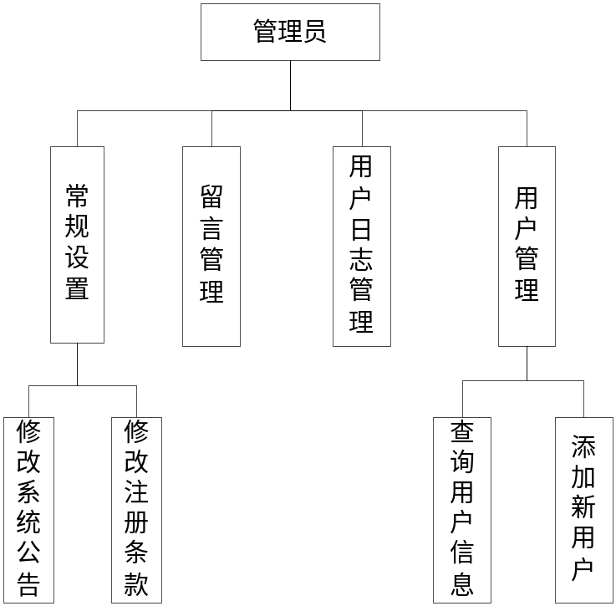
图2 博客网站后台功能结构图

3详细设计及功能实现
- 根据博客网站的需求进行开发设计，主要实现如下目标：
- 界面设计友好、美观，数据存储安全、可靠。
- 强大的查询功能，方便用户浏览网站信息。
- 设置了登录模块，保证了网站的数据安全性。
- 实现对博主发表的文章、公告、相片、日志等信息的添加、修改、删除功能，便于更新网站内容。
- 系统最大限度地实现了易维护性和易操作性。
- 采用人机对话的操作方式，方便用户的日常操作。

3.1网站首页页面设计
用户访问博客网站时首先进入系统首页，通过系统首页用户可以了解博主的信息、博主发表的文章，并通过超级连接可以为博主发表的文章添加评论、查看网站的说明、博主发表的公告、相片等。以下为普通用户的主界面一部分:
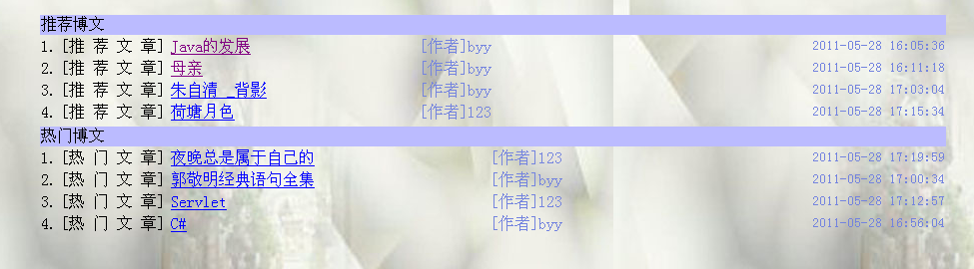
下面将博客网站首页的各部分说明以列表的形式给出，如表1所示。
表1 博客网站首页说明
区域 | 名称 | 说明 | 对应文件
1 | 博主信息区 | 显示博主的信息 | bg/top.jsp
2 | 主页显示区 | 显示博主发表的文章、日志 | bg/index,jsp
3 | 上方要功能区 | 主要显示前台的主要功能 | bg/top.jsp
4 | 右侧功能区 | 主要显示最新日志和公告 | bg/right.jsp
5 | 版权信息区 | 主要显示版权信息以及博主朋友名 | Bg/go/home.jsp

下面给出重要功能的详细说明介绍，其他功能就不一一介绍了，敬请谅解！

3.1.1博主文章
单击首页中“我的文章”超链接后，可浏览博主发表的文章。博客网站中将博主的文章进行了分页显示。Query接口中提供了分页方法。点击上方的文章类型可显示不同类型的文章。

3.1.2文章阅读、评论
在查看博主发表的文章页面中，提供了“阅读全文”超级链接，通过该连接可查看博主发表文章的整篇内容。并且可以为博主发表的文章添加评论。通过点击阅读全文页面可查看博主的文章全部内容并且为文章添加评论信息。

3.1.3查看相册
单击首页中“我的相册”超链接后，可浏览博主上传的照片。博客网站中将博主的照片进行了分页显示。点击查看原图超链接后可查看照片的原图。

3.2网站后台设计
博主访问博客网站时，通过登录可以进去后台，发表博主文章，发表日志，上传照片，添加朋友信息，以及设置自己的资料等等。详情如下图3.2所示：
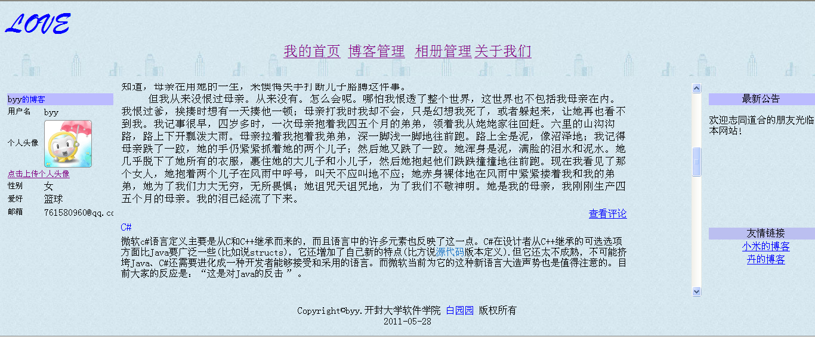
图3.2
后台首页有4部分组成，下面将后台页面的各部分说明以列表形式给出，如表2所示。
表2 后台首页说明
区域 | 名称 | 说明 | 对应文件
1 | 页头部分 | 放置博主可操作的超链接 | bg/home.jsp
2 | 功能区 | 显示所有后台提供的各种功能 | bg/ht/left.jsp，right.jsp
3 | 操作区 | 显示所有后台导航连连接 | 不同的链接对应不同的JSP页
4 | 版权信息 | 显示网站版权信息 | bg/home.jsp

下面给出重要功能的详细说明介绍，其他功能就不一一介绍了，敬请谅解！

3.2.1发表博主文章
当用户单击功能区中“发表博客文章”超链接时，则进入相应页面，通过该页面可发表博客文章。详情如下图3.2.1所示：
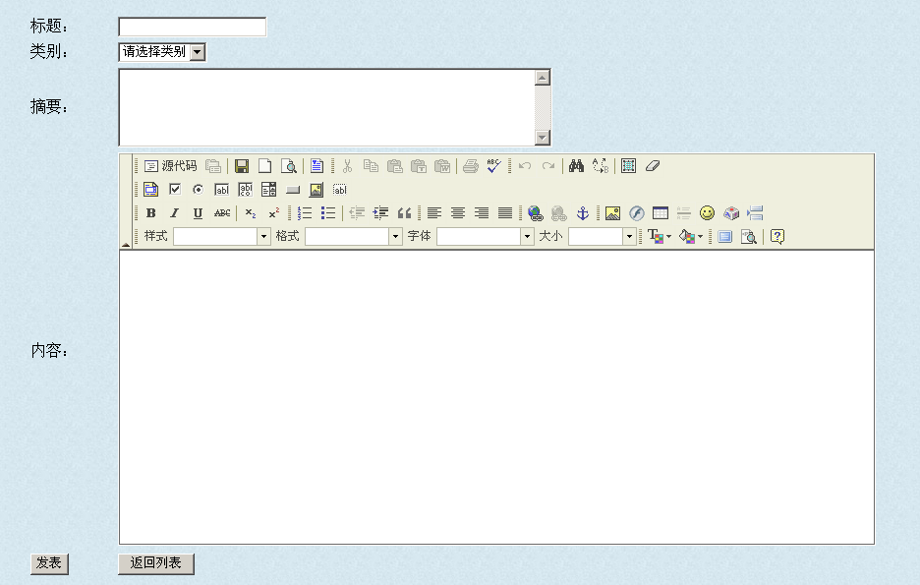
3.2.1图

3.2.2博客文章设置
当用户单击功能区中“博客文章设置”超链接，系统转发至相应页面，通过相应页可以对发表的文章进行修改、删除、主页展示操作。详情见下图3.2.2所示：
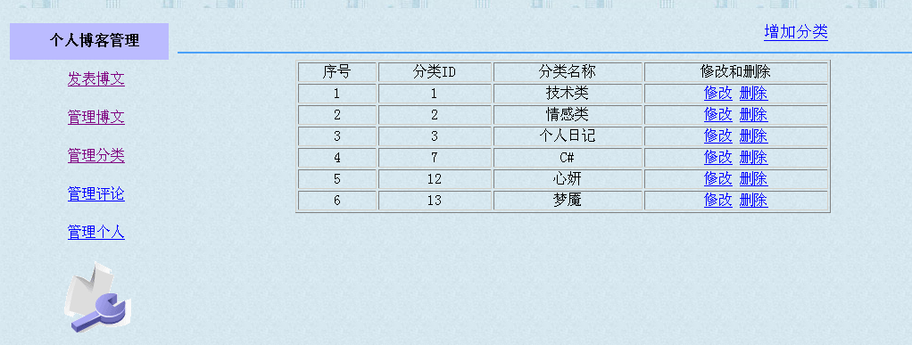
图3.2.2

3.2.3相册管理
通过个人相片设置模块包块相片添加以及相片设置两个子模块。通过相片添加子模块可以实现相片的上传，通过相片设置子模块可以实现相片的浏览并且可以删除相片。详情如下图3.2.3所示：
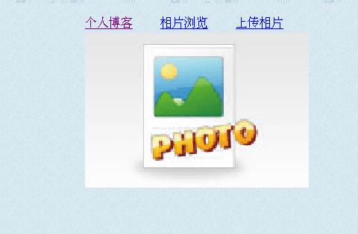
图3.2.3

3.2.4博主资料管理
点击用户单击功能区中“博主资料”超链接，则可转发至相应页面，通过该页面可以重新设置除博主帐号以外的博主信息。
由于功能太多，这里没有一一详细说明，敬请谅解！

4系统的总体流程图
根据博客系统的需求分析，系统总体的流程图可以从前台和后台两个角度进行。

4.1前台系统流程图

4.1.1普通用户流程图
按照系统的功能分析，我们知道普通用户可以操作的功能就是注册、登录、浏览文章以及发表评论。它的流程图如图4.1.1所示。
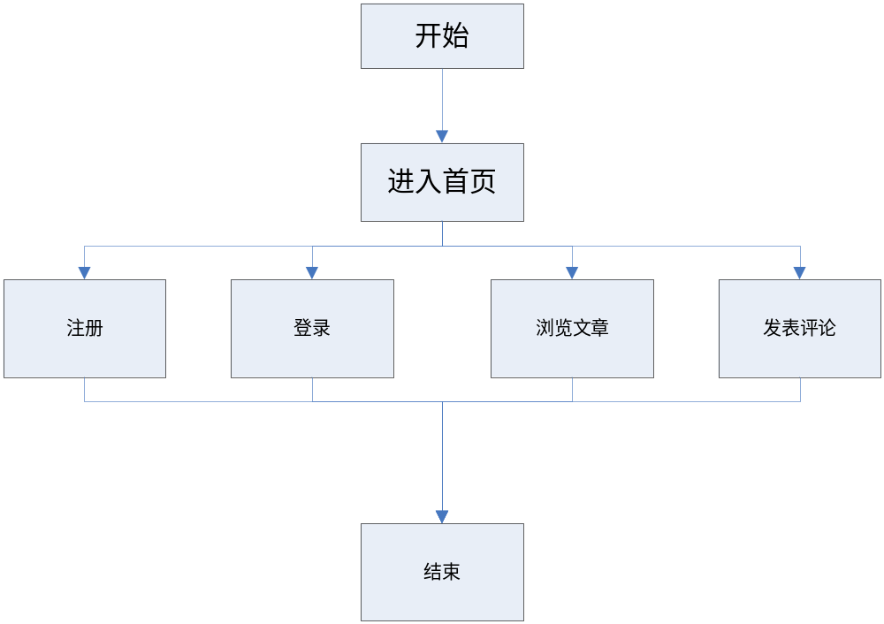
图4.1.1 普通用户流程图

4.1.2博主流程图
博主就是在博客网站上已经注册过的用户，他可以直接登录到自己博客的首页，登录成功以后就可以实现发表文章、管理文章、管理分类、管理相册等功能。具体流程图如图4.1.2所示。
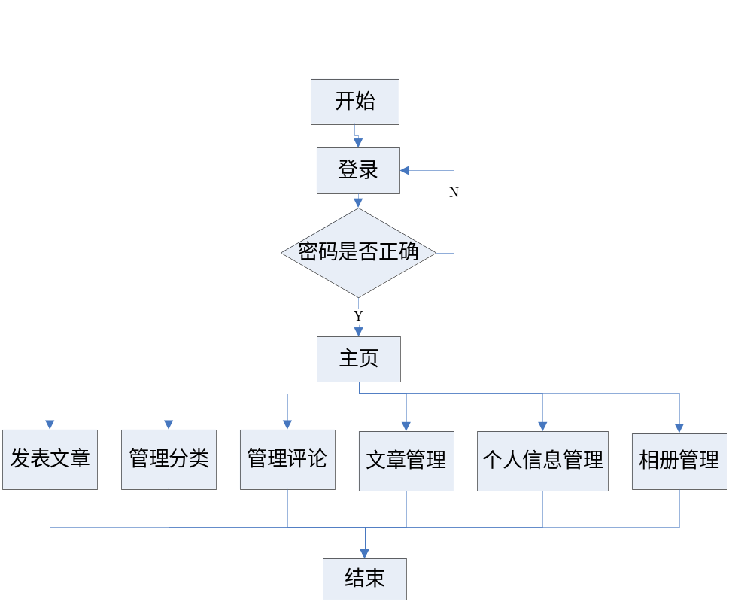
图4.1.2 博主流程图

4.2后台系统流程图
后台主要是针对管理员的，对管理员来说，主要是对用户的管理，和对网站的维护等等。流程图如图4.2所示。
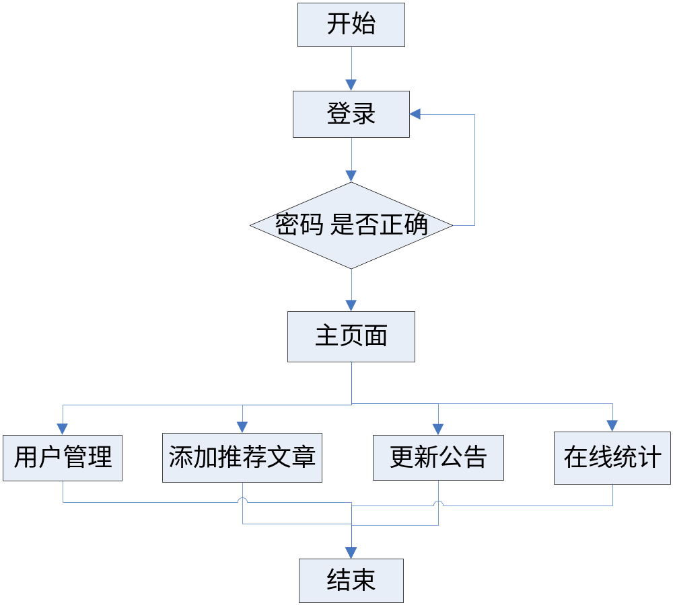
图4.2 管理员流程图

总 结
该个人博客总体说来功能比较齐全，一些基本的功能都已经具备；数据库的设计方面，建有文章信息表、评论信息表、日志信息表，朋友信息表，公告信息表，博主信息表等，数据库中存在一些问题，如数据冗余，不够完善。
设计的过程中也遇到很多问题，编写程序起来开始也有点困难，但在老师的指导下，和同学团队之间的相互讨论，遇到的一切问起都完美解决了，编写查询也越来越顺利了。经过调试后终于把自已想到实现的功能一步步实现了，通过这次课程设计使我收获了好多，熟悉和学到了到多新知识以及JAVA的运用，还复习了数据库相关语句的编写。

致 谢
在指导教师的指导下，我们顺利的完成了基于JavaWeb技术博客项目系统的设计与开发。
在此我由衷的向我的指导老师再次的说一声谢谢！并要向那些给予我极大帮助和支持的同学和老师表示感谢。今后我会以此次的设计为起点迈向更远的未来。

参考文献
1．《JAVA实训教程》 潍坊职业学院 2010年 作者：李艳玲
2.《Java 语言程序设计》电子工业出版社，2008年4月 作者：张伟
3．《Java语言程序设计》 中国铁道出版社 2009年 作者：李尊朝 苏军
4．《Java语言案例教程》 浙江大学出版社2008年10月 作者：杨昺 李锐
5．《Java2实用教程（第三版）》清华大学出版社2006年8月 作者：耿祥义 张跃平

